**Design and Implementation Report**

Περιεχόμενα:

- Αρχιτεκτονική συστήματος σελ.2

- Τεχνολογίες που χρησιμοποιήθηκαν σελ 3-5

- ER diagram σελ 6

- Mock Up Interface σελ 6

- Χρονοδιάγραμμα σελ 7

- Παράδειγμα Εφαρμογής σελ 8-16

Αρχιτεκτονική Συστήματος

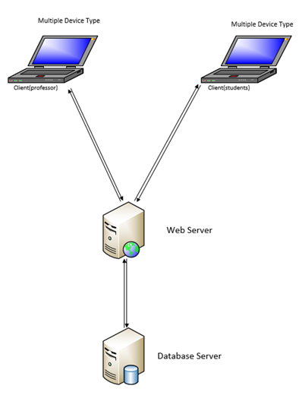

Η παραπάνω αρχιτεκτονική παρουσιάζει 2 χρήστες που μέσω των browsers τους αλληλεπιδρούν με τo web server και ο web server με τη σειρά του αλληλεπιδρά με τη βάση δεδομένων.

Τεχνολογίες που χρησιμοποιήθηκαν:

* Apache Web Server ως Web server της εφαρμογής.
* HTML 5 για την σήμαμνση των ιστοσελίδων.

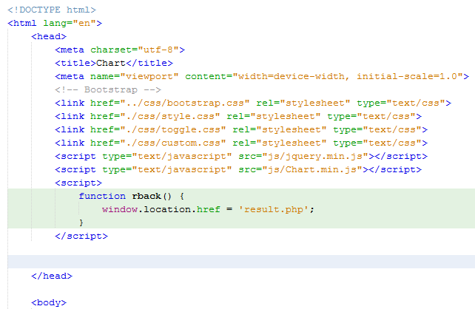

* PHP για την δυναμική δημιουργία των σελίδων που απαρτίζουν την δικτυακή αυτή εφαρμογή και για την αλληλεπίδραση του συστήματος με την MySQL βάση που χρησιμοποιήσαμε

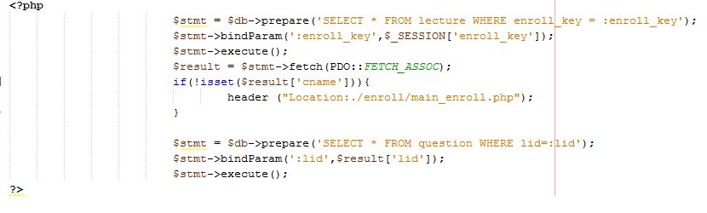

* ΜySQL Βάση δεδομένων . Έγινε συγγραφή SQL scrips για την σωστή δημιουργία της βάσης δεδομένων.

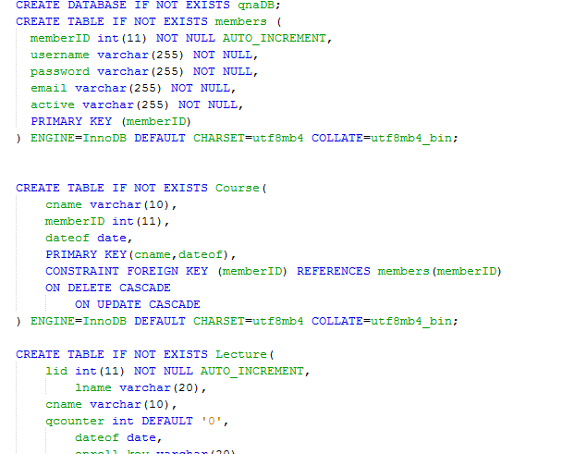

* JavaScript για διαδραστικές και προγραμματιζόμενες σελίδες στην διαδικτυακή εφαρμογή
* 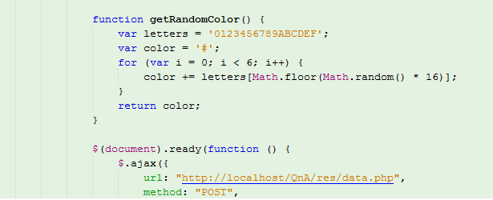JQuery
* Chartjs library
* jquery.countdownTimer

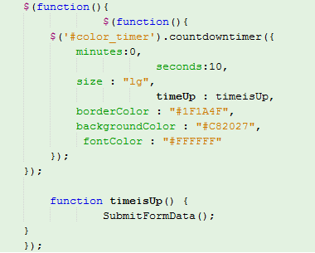

* CSS stylistic info for web pages.
* Bootstrap to make the application responsive to various devices.

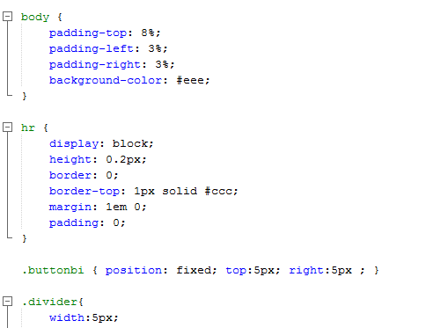

ER Diagram:

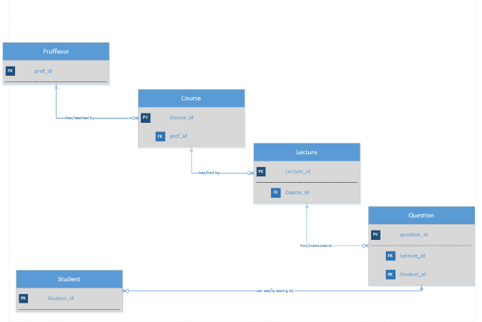

Αρχικα έγιναν τα Mockup Interfaces:

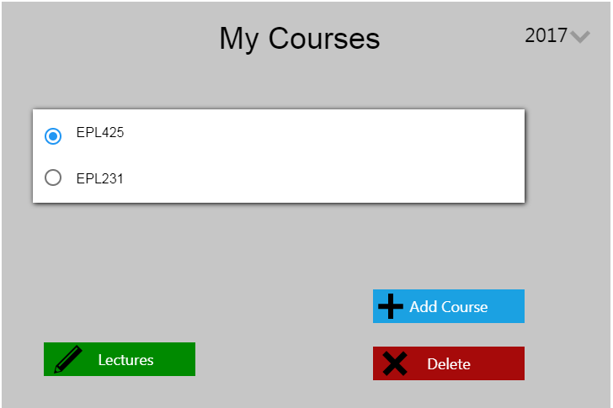

Χρονοδιάγραμμα:

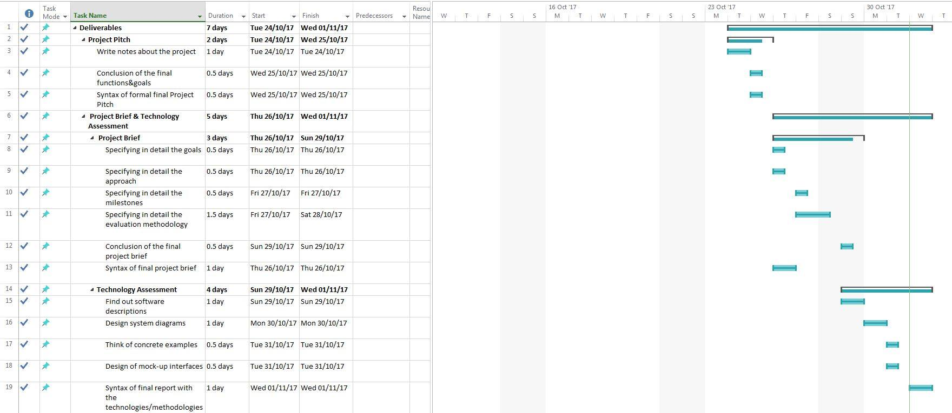

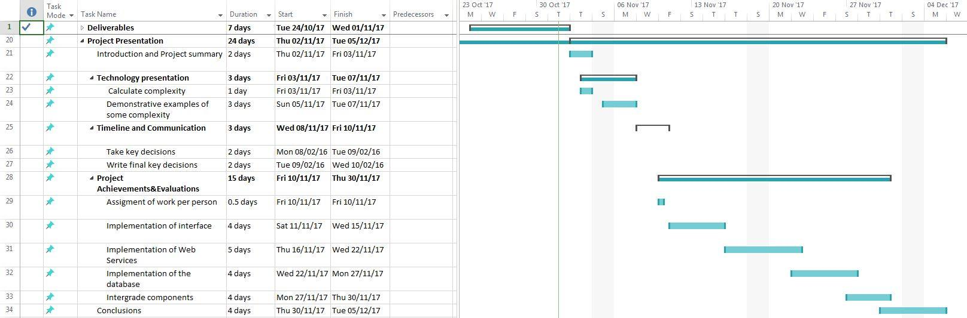

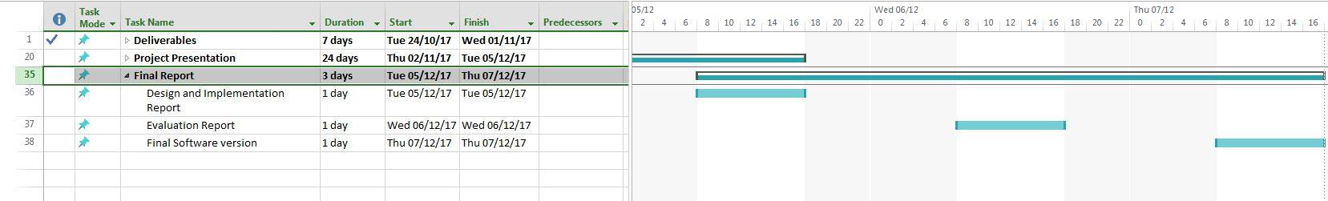

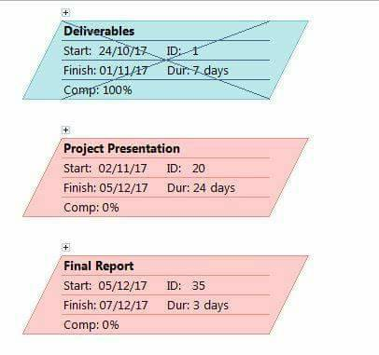

Πρότυπο παράδειγμα ροής της εφαρμογής σε προσομίωση σε I-phone:

